

PAUTA JUEGO: SUMA FLORAL 2

Solución:

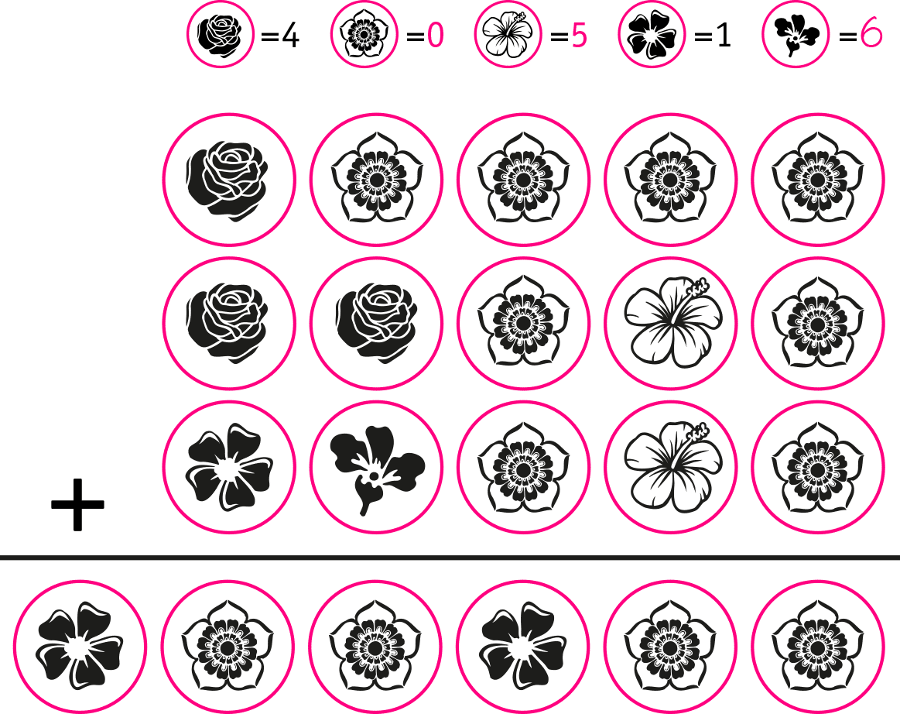

Elaborado por: Ministerio de Educación, Chile

